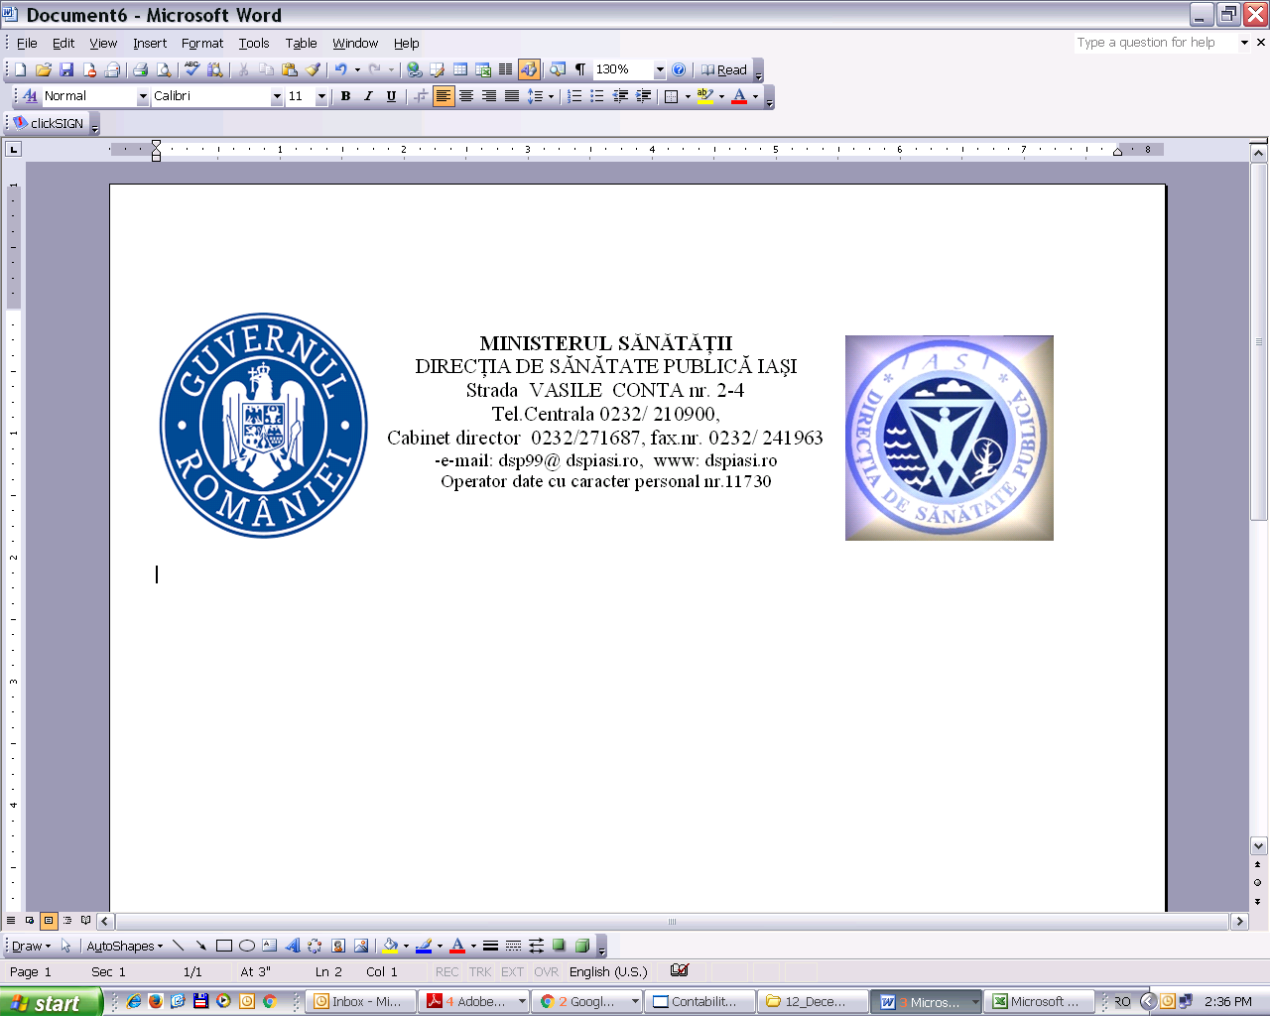

**Anexa nr. 9**

**la Raportul final nr. 310 /14.01.2025**

**ANUNT**

**privind**

**REZULTATUL FINAL**

**la concursul organizat pentru ocuparea funcţiei publice de execuţie vacante de consilier , clasa I, grad profesional superior,** **din cadrul** **Compartimentului Asistenta medical si programe de sanatate**

Având în vedere prevederile art. VII din OUG nr. 121 din 21 decembrie 2023 *pentru modificarea și completarea Ordonanței de urgență a Guvernului nr. 57/2019 privind Codul administrativ, precum și pentru modificarea art. III din Ordonanța de urgență a Guvernului nr. 191/2022 pentru modificarea și completarea Ordonanței de urgență a Guvernului nr. 57/2019 privind Codul administrativ* și *a OUG nr.57/03.07.2019 privind Codul Administrativ*, *cu modificările și completările ulterioare, precum și prevederile art. 110 din Anexa 10 la OUG 57/2019 privind codul administrativ, cu modificările și completările ulterioare*,**se comunică** **REZULTATUL FINAL** al Concursului de recrutare pentru ocuparea funcției **publice de execuţie vacante de consilier , clasa I, grad profesional superior,** **din cadrul** **Compartimentului Asistență medicală și programe de sănătate** al **Direcției de Sănătate Publică Județene Iași** după cum urmează:

|  |  |  |  |  |  |
| --- | --- | --- | --- | --- | --- |
| **Nr.**  **crt.** | **Nr. înregistrare cerere de înscriere** | **Punctaj obținut la proba scrisă** | **Punctajul**  **obţinut la interviu** | **Punctaj final** | **Rezultatul**  **final**  **ADMIS / RESPINS** |
| 1. | 16045/06.12.2024 | **75** | **96,33** | **171,33** | **ADMIS** |

**Afişat** astăzi, **14 ianuarie 2025, ora 9:30 ,** la sediul Direcției de Sănătate Publică Județene Iași din strada Vasile Conta nr.2-4 și pe site-ul unității, respectiv [www.dspiasi.ro](http://www.dspiasi.ro).

**SECRETAR COMISIE DE CONCURS,**

Consilier superior Ec. Vasile Maria-Cristina